更改记录

|  |  |  |  |  |  |
| --- | --- | --- | --- | --- | --- |
| **Seq.**  **序号** | **Version**  **版本** | **Modification Place & Content**  **更改内容** | **Author/Date**  **更改人/日期** | **Audit/Date**  **审核人/日期** | **Approver/Date**  **批准人/日期** |
| **1** | v1.0 | Creating a draft version | Songqiang  /2017.07.05 |  |  |
| **2** |  |  |  |  |  |
| **3** |  |  |  |  |  |
| **4** |  |  |  |  |  |
| **5** |  |  |  |  |  |
| **6** |  |  |  |  |  |
| **7** |  |  |  |  |  |
| 8 |  |  |  |  |  |

# 前言

源码地址：<https://github.com/shuzheng/zheng>

zheng项目不仅仅是一个开发架构，而是努力打造一套从 前端模板 - 基础框架 - 分布式架构 - 开源项目 - 持续集成 - 自动化部署 - 系统监测 - 无缝升级 的全方位J2EE企业级开发解决方案。

# 项目介绍

　基于Spring+SpringMVC+Mybatis分布式敏捷开发系统架构，提供整套公共微服务服务模块：内容管理、支付中心、用户管理（包括第三方）、微信平台、存储系统、配置中心、日志分析、任务和通知等，支持服务治理、监控和追踪，努力为中小型企业打造全方位J2EE企业级开发解决方案。

## 项目组织架构

zheng

├── zheng**-**common *-- SSM框架公共模块*

├── zheng**-**admin *-- 后台管理模板*

├── zheng**-**ui *-- 前台thymeleaf模板[端口:1000]*

├── zheng**-**config *-- 配置中心[端口:1001]*

├── zheng**-**upms *-- 用户权限管理系统*

| ├── zheng**-**upms**-**common *-- upms系统公共模块*

| ├── zheng**-**upms**-**dao *-- 代码生成模块，无需开发*

| ├── zheng**-**upms**-**client *-- 集成upms依赖包，提供单点认证、授权、统一会话管理*

| ├── zheng**-**upms**-**rpc**-**api *-- rpc接口包*

| ├── zheng**-**upms**-**rpc**-**service *-- rpc服务提供者*

| └── zheng**-**upms**-**server *-- 用户权限系统及SSO服务端[端口:1111]*

├── zheng**-**cms *-- 内容管理系统*

| ├── zheng**-**cms**-**common *-- cms系统公共模块*

| ├── zheng**-**cms**-**dao *-- 代码生成模块，无需开发*

| ├── zheng**-**cms**-**rpc**-**api *-- rpc接口包*

| ├── zheng**-**cms**-**rpc**-**service *-- rpc服务提供者*

| ├── zheng**-**cms**-**search *-- 搜索服务[端口:2221]*

| ├── zheng**-**cms**-**admin *-- 后台管理[端口:2222]*

| ├── zheng**-**cms**-**job *-- 消息队列、任务调度等[端口:2223]*

| └── zheng**-**cms**-**web *-- 网站前台[端口:2224]*

├── zheng**-**pay *-- 支付系统*

| ├── zheng**-**pay**-**common *-- pay系统公共模块*

| ├── zheng**-**pay**-**dao *-- 代码生成模块，无需开发*

| ├── zheng**-**pay**-**rpc**-**api *-- rpc接口包*

| ├── zheng**-**pay**-**rpc**-**service *-- rpc服务提供者*

| ├── zheng**-**pay**-**sdk *-- 开发工具包*

| ├── zheng**-**pay**-**admin *-- 后台管理[端口:3331]*

| └── zheng**-**pay**-**web *-- 演示示例[端口:3332]*

├── zheng**-**ucenter *-- 用户系统(包括第三方登录)*

| ├── zheng**-**ucenter**-**common *-- ucenter系统公共模块*

| ├── zheng**-**ucenter**-**dao *-- 代码生成模块，无需开发*

| ├── zheng**-**ucenter**-**rpc**-**api *-- rpc接口包*

| ├── zheng**-**ucenter**-**rpc**-**service *-- rpc服务提供者*

| └── zheng**-**ucenter**-**web *-- 网站前台[端口:4441]*

├── zheng**-**wechat *-- 微信系统*

| ├── zheng**-**wechat**-**mp *-- 微信公众号管理系统*

| | ├── zheng**-**wechat**-**mp**-**dao *-- 代码生成模块，无需开发*

| | ├── zheng**-**wechat**-**mp**-**service *-- 业务逻辑*

| | └── zheng**-**wechat**-**mp**-**admin *-- 后台管理[端口:5551]*

| └── zheng**-**ucenter**-**app *-- 微信小程序后台*

├── zheng**-**api *-- API接口总线系统*

| ├── zheng**-**api**-**common *-- api系统公共模块*

| ├── zheng**-**api**-**rpc**-**api *-- rpc接口包*

| ├── zheng**-**api**-**rpc**-**service *-- rpc服务提供者*

| └── zheng**-**api**-**server *-- api系统服务端[端口:6666]*

├── zheng**-**oss *-- 对象存储系统*

| ├── zheng**-**oss**-**sdk *-- 开发工具包*

| ├── zheng**-**oss**-**web *-- 前台接口[端口:7771]*

| └── zheng**-**oss**-**admin *-- 后台管理[端口:7772]*

├── zheng**-**shop *-- 电子商务系统*

└── zheng**-**demo *-- 示例模块(包含一些示例代码等)*

├── zheng**-**demo**-**rpc**-**api *-- rpc接口包*

├── zheng**-**demo**-**rpc**-**service *-- rpc服务提供者*

└── zheng**-**demo**-**web *-- 演示示例[端口:8888]*

## 项目启动顺序

### 修改本地Host

C:\Windows\System32\drivers\etc目录下找到hosts文件打开编辑：

|  |
| --- |
| 127.0.0.1 ui.zhangshuzheng.cn  127.0.0.1 upms.zhangshuzheng.cn  127.0.0.1 cms.zhangshuzheng.cn  127.0.0.1 pay.zhangshuzheng.cn  127.0.0.1 ucenter.zhangshuzheng.cn  127.0.0.1 wechat.zhangshuzheng.cn  127.0.0.1 api.zhangshuzheng.cn  127.0.0.1 oss.zhangshuzheng.cn  127.0.0.1 config.zhangshuzheng.cn  127.0.0.1 zkserver  127.0.0.1 rdserver  127.0.0.1 dbserver  127.0.0.1 mqserver |

### Redis

路径C:\Program Files\Redis，执行redis-server.exe，闪屏过会执行redis-cli.exe

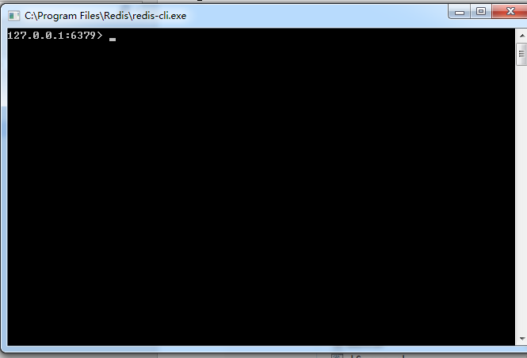

### Zookeeper

D:\02_开发工具\01_install\zookeeper-3.4.8\bin\ 下zkServer.cmd

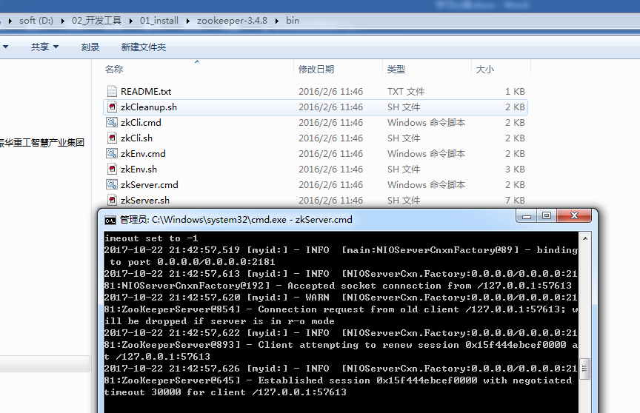

### 打开Intellig Idea 的maven view

对项目进行整体的install

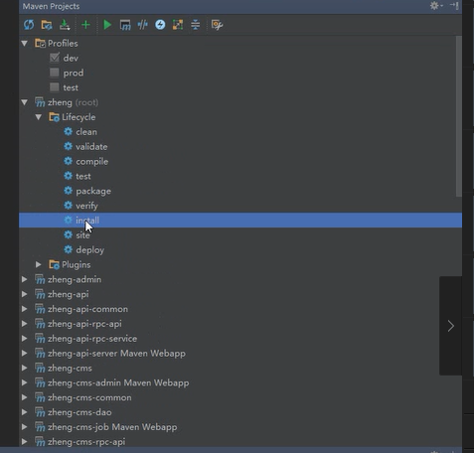

### 启用前需要改动配置文件

密码值使用了AES加密, 使用com.zheng.common.util.AESUtil工具类修改这些值

### zheng-upms-rpc-service

1. ZhengUpmsRpcServiceApplication#main方法启动

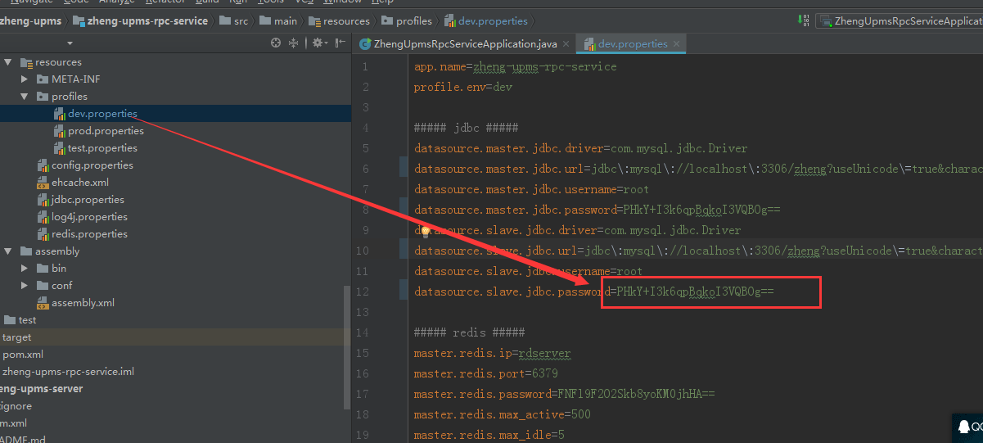

1. zheng-upms-server(jetty)

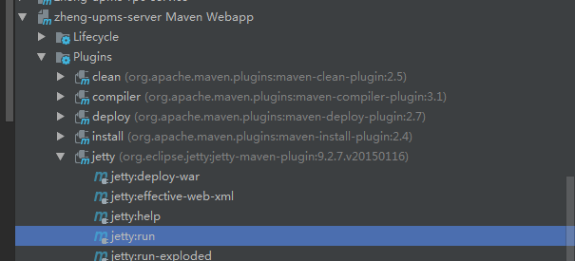

### nginx

执行“群主github提供的nginx配置文件”下的nginx.bat.

nginx.conf配置文件修改

（1） listen 1000;

（2） root D:/01_项目/06_互联网项目/zheng/zheng-ui;

Nginx.bat 文件修改

1. SET NGINX_DIR=SET NGINX_DIR=D:\nginx-1.11.4\

### 访问

[http://upms.zhangshuzheng.cn:1111/manage/index](http://upms.zhangshuzheng.cn:1111/manage/index;jsessionid=vj7oxrinmgzy1kfzymrvryi4n)

默认帐号：admin 密码123456

<http://cms.zhangshuzheng.cn:2224/>

### zheng-cs-rpc-service

1. ZhengCmsRpcServiceApplication方法启动

启动之后会有报错信息com.alibaba.dubbo.rpc.RpcException: Failed to invoke the method collect in the service com.alibaba.dubbo.monitor.MonitorService

此时需要启动

1. Activemq启动：D:\apache-activemq-5.14.2\bin activemq start
2. dubbo-monitor启动：执行D:\02_开发工具\01_install\dubbo-monitor-2.5.3\dubbo-monitor-simple-2.5.3\bin下

start.bat

1. zheng-cms-admin(jetty)

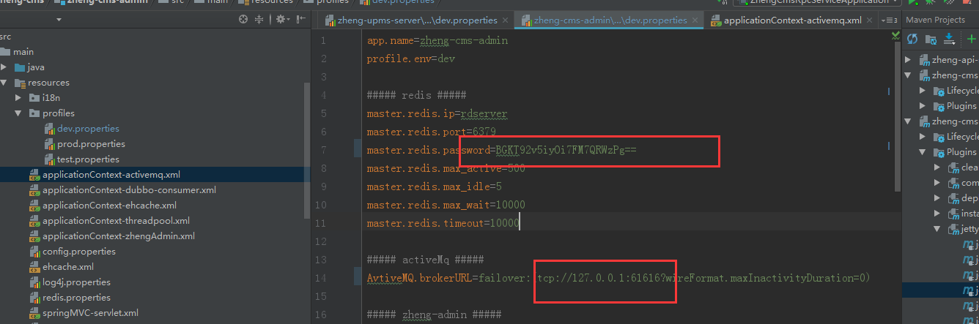

1. zheng-cms-web(jetty)

## 技术选型

### 后端技术

| **技术** | **名称** | **官网** |
| --- | --- | --- |
| Spring Framework | 容器 | <http://projects.spring.io/spring-framework/> |
| SpringMVC | MVC框架 | <http://docs.spring.io/spring/docs/current/spring-framework-reference/htmlsingle/#mvc> |
| Apache Shiro | 安全框架 | <http://shiro.apache.org/> |
| Spring session | 分布式Session管理 | <http://projects.spring.io/spring-session/> |
| MyBatis | ORM框架 | <http://www.mybatis.org/mybatis-3/zh/index.html> |
| MyBatis Generator | 代码生成 | <http://www.mybatis.org/generator/index.html> |
| PageHelper | MyBatis物理分页插件 | <http://git.oschina.net/free/Mybatis_PageHelper> |
| Druid | 数据库连接池 | <https://github.com/alibaba/druid> |
| FluentValidator | 校验框架 | <https://github.com/neoremind/fluent-validator> |
| Thymeleaf | 模板引擎 | <http://www.thymeleaf.org/> |
| Velocity | 模板引擎 | <http://velocity.apache.org/> |
| ZooKeeper | 分布式协调服务 | <http://zookeeper.apache.org/> |
| Dubbo | 分布式服务框架 | <http://dubbo.io/> |
| TBSchedule & elastic-job | 分布式调度框架 | <https://github.com/dangdangdotcom/elastic-job> |
| Redis | 分布式缓存数据库 | <https://redis.io/> |
| Solr & Elasticsearch | 分布式全文搜索引擎 | <http://lucene.apache.org/solr/> <https://www.elastic.co/> |
| Quartz | 作业调度框架 | <http://www.quartz-scheduler.org/> |
| Ehcache | 进程内缓存框架 | <http://www.ehcache.org/> |
| ActiveMQ | 消息队列 | <http://activemq.apache.org/> |
| JStorm | 实时流式计算框架 | <http://jstorm.io/> |
| FastDFS | 分布式文件系统 | <https://github.com/happyfish100/fastdfs> |
| Log4J | 日志组件 | <http://logging.apache.org/log4j/1.2/> |
| Swagger2 | 接口测试框架 | <http://swagger.io/> |
| sequence | 分布式高效ID生产 | <http://git.oschina.net/yu120/sequence> |
| AliOSS & Qiniu & QcloudCOS | 云存储 | <https://www.aliyun.com/product/oss/> <http://www.qiniu.com/> <https://www.qcloud.com/product/cos> |
| Protobuf & json | 数据序列化 | <https://github.com/google/protobuf> |
| Jenkins | 持续集成工具 | <https://jenkins.io/index.html> |
| Maven | 项目构建管理 | <http://maven.apache.org/> |

### 前端技术

| **技术** | **名称** | **官网** |
| --- | --- | --- |
| jQuery | 函式库 | <http://jquery.com/> |
| Bootstrap | 前端框架 | <http://getbootstrap.com/> |
| Bootstrap-table | Bootstrap数据表格 | <http://bootstrap-table.wenzhixin.net.cn/> |
| Font-awesome | 字体图标 | <http://fontawesome.io/> |
| material-design-iconic-font | 字体图标 | <https://github.com/zavoloklom/material-design-iconic-font> |
| Waves | 点击效果插件 | <https://github.com/fians/Waves> |
| zTree | 树插件 | <http://www.treejs.cn/v3/> |
| Select2 | 选择框插件 | <https://github.com/select2/select2> |
| jquery-confirm | 弹出窗口插件 | <https://github.com/craftpip/jquery-confirm> |
| jQuery EasyUI | 基于jQuery的UI插件集合体 | [http://www.jeasyui.com](http://www.jeasyui.com/) |
| React | 界面构建框架 | <https://github.com/facebook/react> |
| Editor.md | Markdown编辑器 | <https://github.com/pandao/editor.md> |
| zhengAdmin | 后台管理系统模板 | <https://github.com/shuzheng/zhengAdmin> |
| autoMail | 邮箱地址自动补全插件 | <https://github.com/shuzheng/autoMail> |
| zheng.jprogress.js | 加载进度条插件 | <https://github.com/shuzheng/zheng.jprogress.js> |
| zheng.jtotop.js | 返回顶部插件 | <https://github.com/shuzheng/zheng.jtotop.js> |

## 架构图

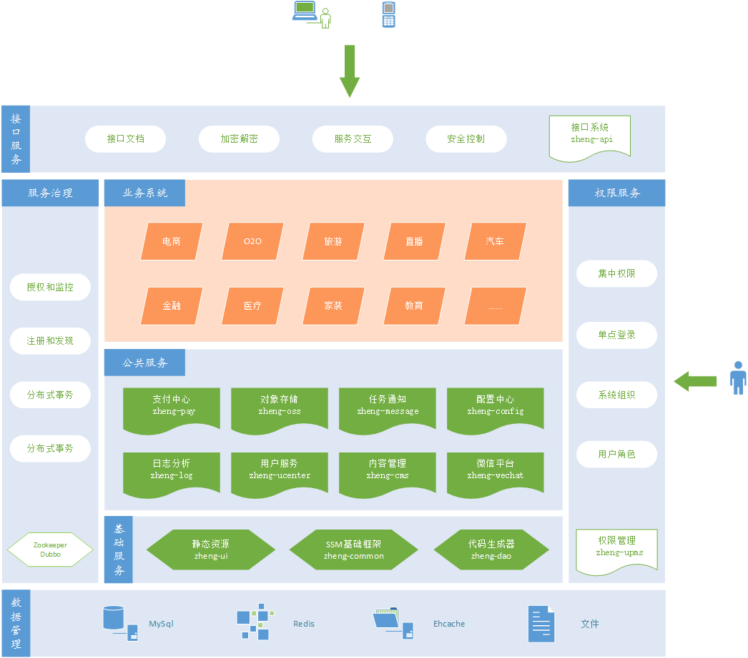

## 模块依赖

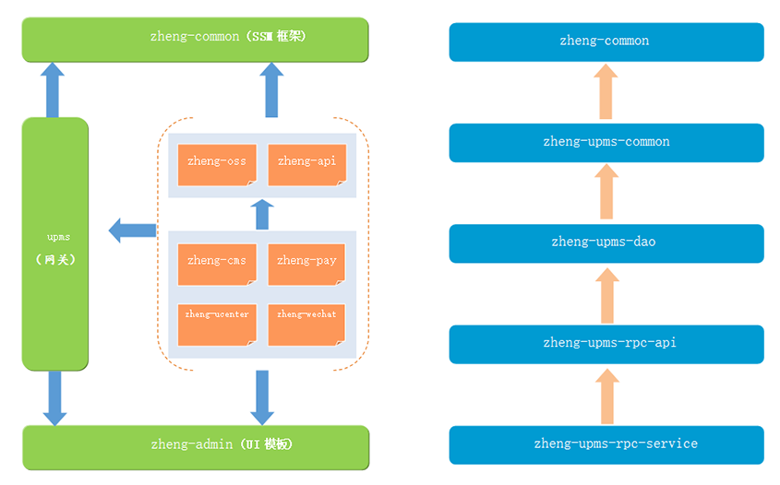

## 模块介绍

### zheng-common

Spring+SpringMVC+Mybatis框架集成公共模块，包括公共配置、MybatisGenerator扩展插件、通用BaseService、工具类等。

### zheng-admin

基于bootstrap实现的响应式Material Design风格的通用后台管理系统，zheng项目所有后台系统都是使用该模块界面作为前端展示。

### zheng-ui

各个子系统前台thymeleaf模板，前端资源模块，使用nginx代理，实现动静分离。

### zheng-upms

本系统是基于RBAC授权和基于用户授权的细粒度权限控制通用平台，并提供单点登录、会话管理和日志管理。接入的系统可自由定义组织、角色、权限、资源等。用户权限=所拥有角色权限合集+用户加权限-用户减权限，优先级：用户减权限>用户加权限>角色权限

### zheng-oss

文件存储系统，提供四种方案：

**阿里云** OSS

**腾讯云** COS

**七牛云**

本地分布式存储

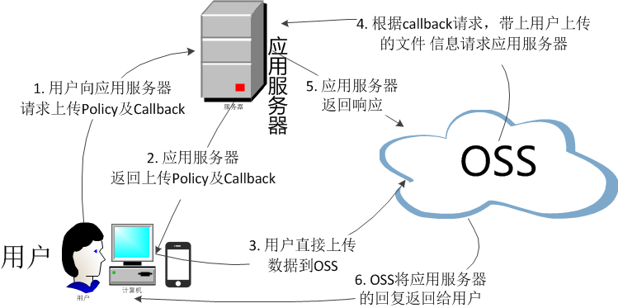

### zheng-api

服务网关，对外暴露统一规范的接口和包装响应结果，包括各个子系统的交互接口、对外开放接口、开发加密接口、接口文档等服务，可在该模块支持验签、鉴权、路由、限流、监控、容错、日志等功能。示例图：

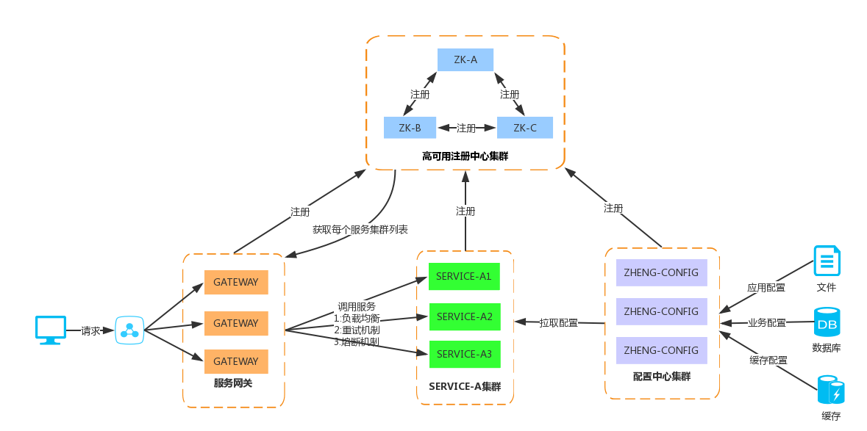

### zheng-cms

内容管理系统：支持多标签、多类目、强大评论的内容管理，有基本单页展示，菜单管理，系统设置等功能。

### zheng-pay

一站式支付解决方案，统一下单接口，支持支付宝、微信、网银等多种支付方式。不涉及业务的纯粹的支付平台。

统一下单（统一下单接口、统一扫码）、订单管理、数据分析、财务报表、商户管理、渠道管理、对账系统、系统监控。

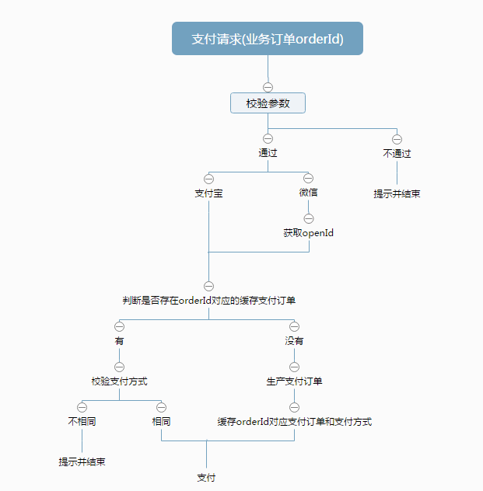

### zheng-ucenter

通用用户管理系统， 实现最常用的用户注册、登录、资料管理、个人中心、第三方登录等基本需求，支持扩展二次开发。

### zheng-wechat-mp

微信公众号管理平台，除实现官网后台自动回复、菜单管理、素材管理、用户管理、消息群发等基础功能外，还有二维码推广、营销活动、微网站、会员卡、优惠券等。

### zheng-wechat-app

微信小程序后台

## 开发工具

MySql: 数据库

jetty: 开发服务器

Tomcat: 应用服务器

SVN|Git: 版本管理

Nginx: 反向代理服务器

Varnish: HTTP加速器

IntelliJ IDEA: 开发IDE

PowerDesigner: 建模工具

Navicat for MySQL: 数据库客户端

## 开发环境

Jdk7+

Mysql5.5+

Redis

Zookeeper

ActiveMQ

Dubbo-admin

Dubbo-monitor

## 拓扑图

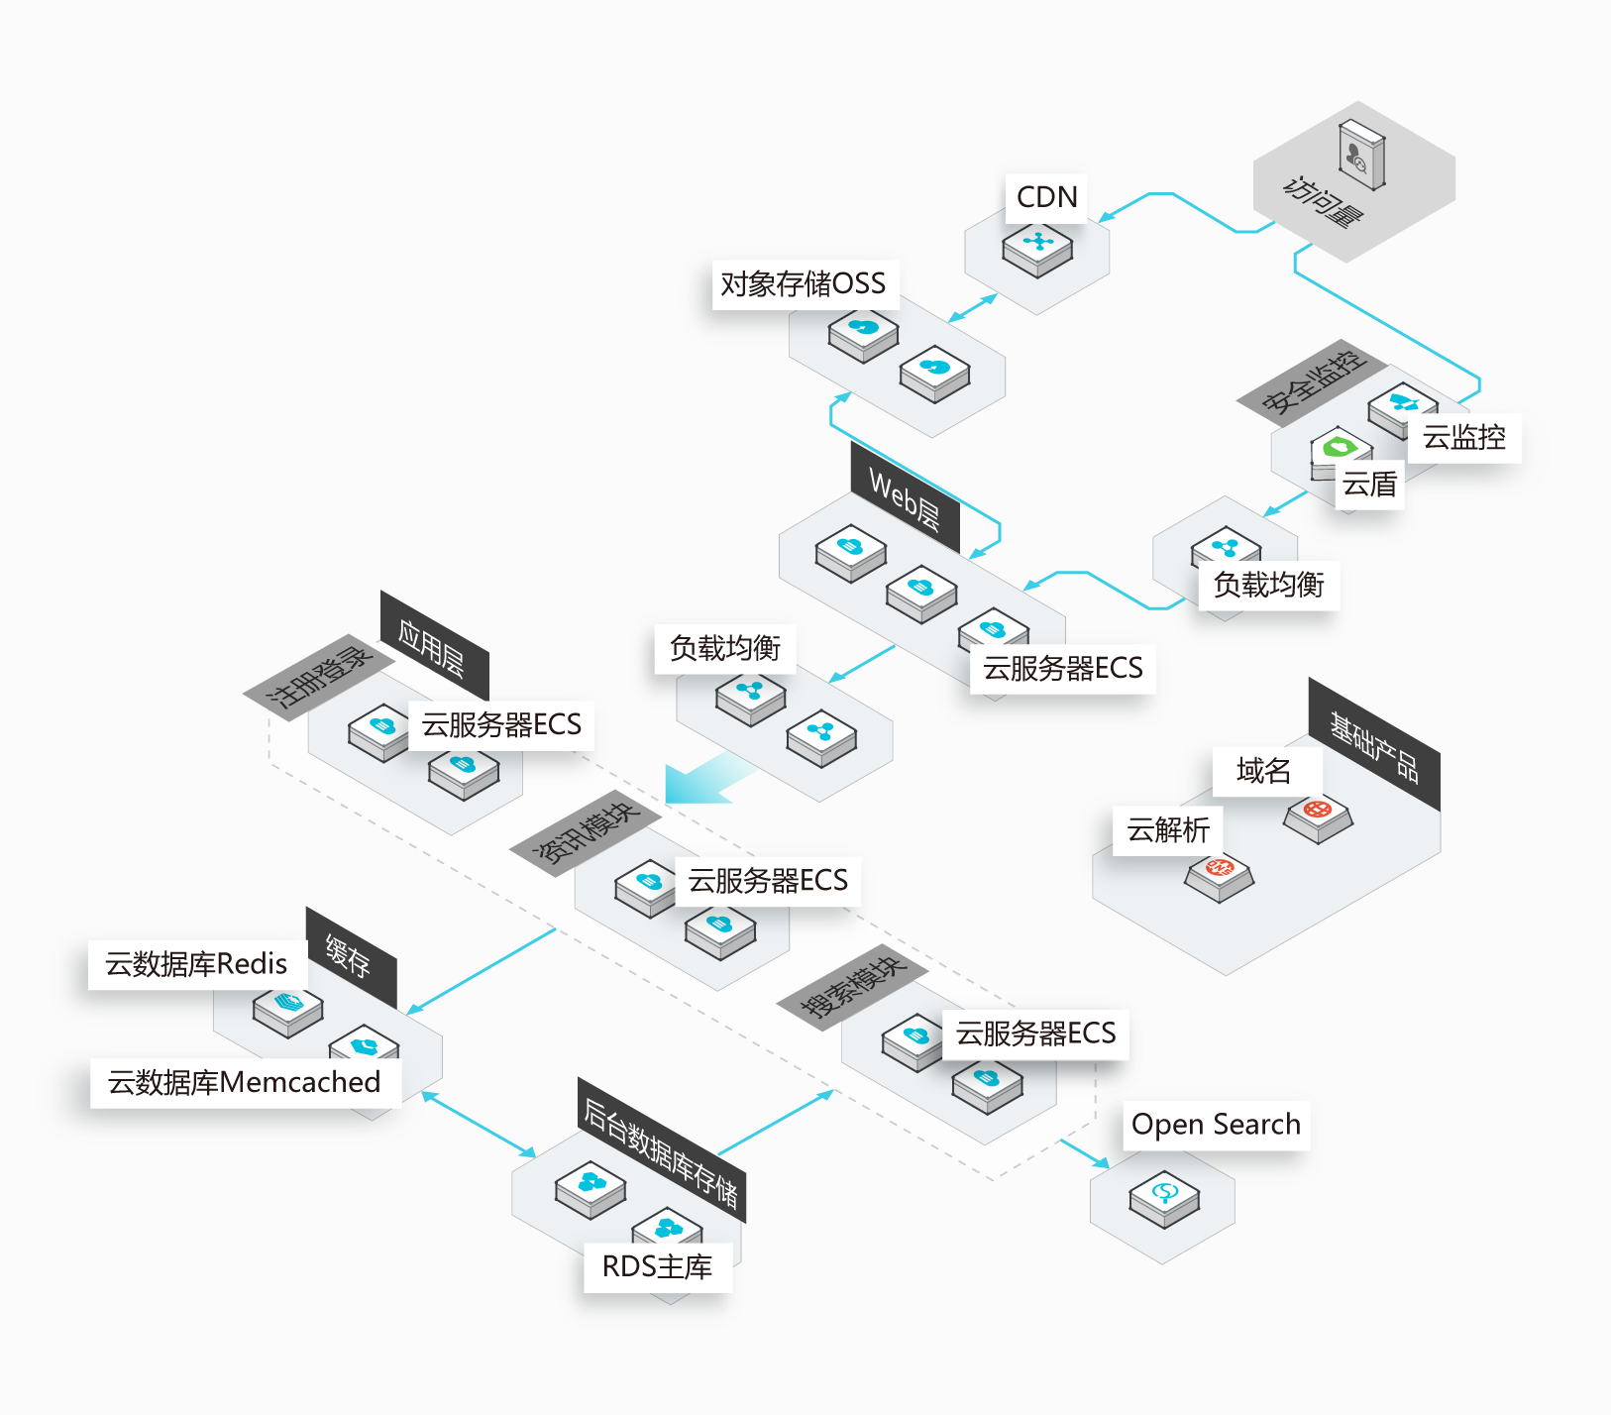

## 优秀文章和博客